

بسم الله الرحمن الرحيم

الموضوع: أسئلة مقترحة لدرس ( المخترع الصغير)

المادة : اللغة العربية ( الفصل الثاني )

الصف: الثالث الأساسي

تابعوني : ( فيس بوك: المعلمة سحر حابس اللحام )

***الحلول موجودة في الصفحة***

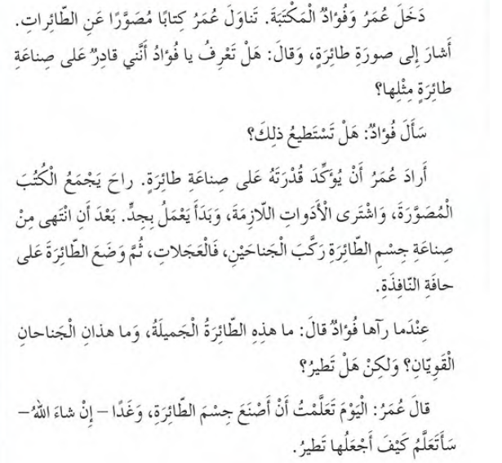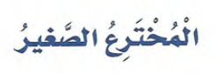



**استخرج من درس المخترع الصغير**

جُملة استفهامية

كلمة مُنَوَّنَة بتنوين الفتح

كلمة مُنَوَّنَة بتنوين الضم

كَلِمَة تَدُلّ عَلَى فِعْل

كَلِمَة تَدُلّ عَلَى اسم

كلمة مُنَوَّنَة بتنوين الكسر



كلمة بمعنى أَسْتَطِيع

كلمة بمعنى أَخَذَ



كلمة بمعنى الضّروريّة

عكس كلمة بِكَسَل



عكس كلمة بَدَأَ

كلمة بمعنى طَرَف







كلمة بمعنى الْمُكْتَشِف

عكس كلمة ضَعيفَان

عكس كلمة الْكَبير

عكس كلمة خَرَجَ



عكس كلمة يُفَرِّق

كلمة بمعنى شَاهَدَها



كلمة تدل على جمع

كلمة تدل على مُثَنّى



جملة فيها آداة نِداء

جار ومجرور



كلمة تَنتهي بتاء مربوطة

كلمة تَنتهي بهاء مربوطة



ماذا فَعَلَ عمر بَعد أن انتهى من صِناعة جسم الطائرة؟

أَيْنَ وَضَعَ عمر الطّائرة؟

كلمة في وسطها مد ( آ)

ماذا صَنَع عمر؟

كيف أَكَّدَ عمر قُدْرَته على صُنع الطّائرة؟

ماذا تَنَاوَلَ عمر من المكتبة؟

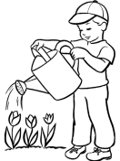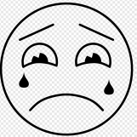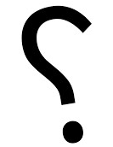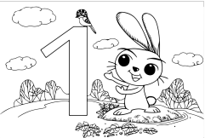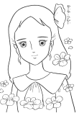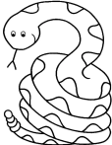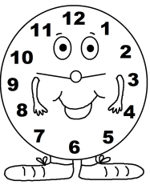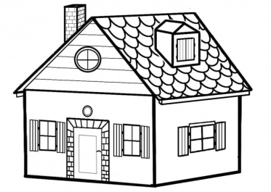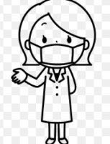

الْأَقْصـــَ...

الْأولَــــ...

**اختر (ى)**

**أو ( ي)**

يَسْقِـــ...

يَبْكِـــ...

سالـــِ...

أَفْعـــَ...

**اكتب إما ( أين ) أو ( متى ) في الأقواس، ثم ضع علامة الاستفهام في الفراغ :**

1. ( ) أنت لَقَد بَحَثْتُ عَنْكَ كَثِيرًا __

2. ( ) تَقَع مدينة العقبة ___

3. ( ) سافرتَ إلى مكة المكرمة ___

4. ( ) وقت حصة الطعام أنا جائع ____

5. ( ) سَنَذهَبُ يا أمي في الساعة السادسة ___

6. ( ) مَوعِدُ إقلاع الطائرة ___

كلمة **( أين )**

أداة من أدوات الاستفهام

وإجابتها تدل على **مكان**

كلمة **(متى )**

أداة من أدوات الاستفهام

وإجابتها تدل على **وقت**

أكمل على نمط المثال

طبيبة

مُعَلِّمة

وَرْدَة

كُرة

سجادة

طبيبتان

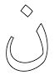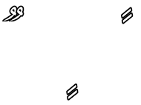

قَرَأتُ كِتابــــ... مفيد ...

لـــــ... أكذب بعد اليوم

أَخَذْتُ مــــ ... أبي مصروفي.

كــــ... خَلوقـــ... مثل النّبي محمد صلى الله عليه وسلم.

قَرَّرْتُ أ... أُصَلّي جميع الصّلاوات

تَحَدَّثتُ في الإذاعة المدرسية عـــ... أسماء الله الحسنى

اكتب إما ( ض ) أو ( ظ ) في الفراغ

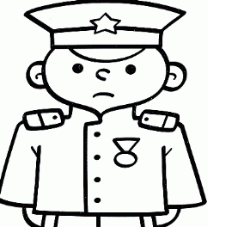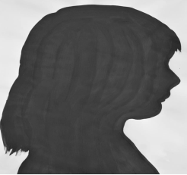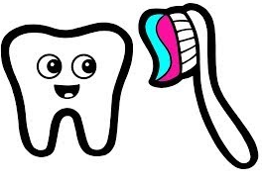

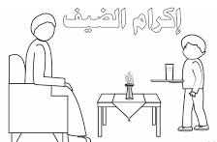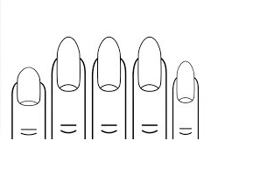

**...لْ**

**...رس**

**....ابط**

**...يف**

**...فر**

**...رف**

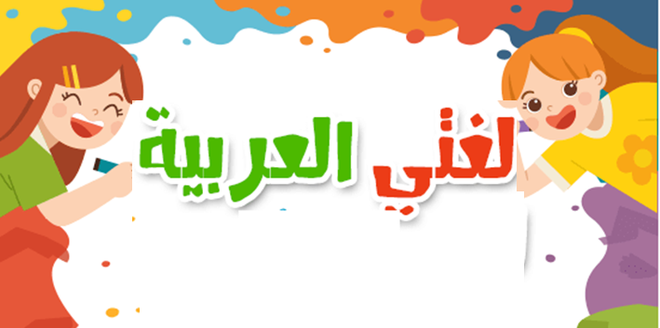

**بسم الله الرحمن الرحيم**

**الموضوع: التدريب على الاستخراج**

**الدرس : ( أحلام الصغار)**

**(شرح مبسط لبعض القواعد )**

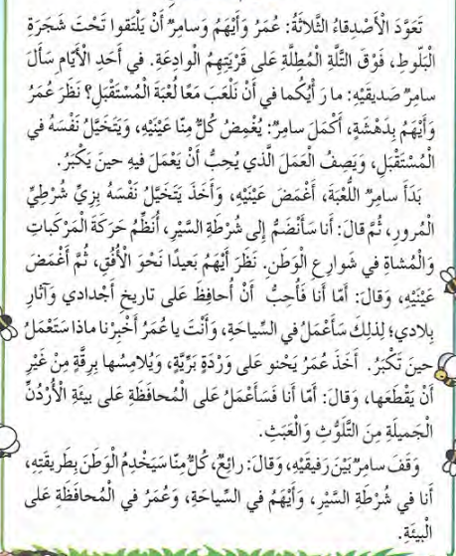

**استخرج من درس أحلام الصغار ما يأتي: ( حاول أن تستخرج أكثر من كلمة يا بطل)**

**1) كلمة تبدأ بهمزة الوصل: _______________________________________________________________________**

**2) كلمة تنتهي بواو الجماعة: _______________________________________________________________________**

**3) ظرف مكان: ________________________________________________________________________________**

**4) كلمة تنتهي بالتاء المربوطة المتصلة : ________________________________________________________________**

**5) حرف جر واسم مجرور: _________________________________________________________________________**

**6) جملة استفهامية: ____________________________________________________________________________**

**7) كلمة تنتهي بهاء مربوطة متصلة: __________________________________________________________________**

**8) كلمة منونة بتنوين الكسر: _______________________________________________________________________**

**9) كلمة منونة بتنوين الضم: _________________________________________________________________________**

**10) كلمة منونة بتنوين الفتح: ______________________________________________________________ _________**

**11) كلمة تدل على جمع المؤنث السالم: __________________________________________________________________**

**12) كلمة تلفظ فيها الألف ولا تكتب:___________________________________________________________________**

**13) جملة تحتوي على حرف عطف: __________________________________________________________________**

**14) جملة مناداة: ________________________________________________________________________________**

**15) كلمة فيها همزة على نبرة: _________________________________________________________________________**

**16) كلمة همزتها في منتصف الكلمة: ____________________________________________________________________**

**17) كلمة فيها حرف مشدد: __________________________________________________________________________**

**18) فعل:_______________________________________________________________________________________**

**19) اسم:______________________________________________________________________________________**